Міністерство освіти і науки України

Національний технічний університет України «Київський політехнічний інститут імені Ігоря Сікорського"

Факультет інформатики та обчислювальної техніки Кафедра інформатики та програмної інженерії

Звіт

з лабораторної роботи № 3 з дисципліни

«Алгоритми та структури даних-1.

Основи алгоритмізації»

«Дослідження ітераційних циклічних алгоритмів»

Варіант 32

Виконав студент ІП-14, Шляхтун Денис Михайлович

(шифр, прізвище, ім'я, по батькові)

Перевірив доц. кафедри ІПІ Мартинова Оксана Петрівна

( прізвище, ім'я, по батькові)

Київ 2021

**Лабораторна робота 3**

**Дослідження ітераційних циклічних алгоритмів**

**Мета** – дослідити подання операторів повторення дій та набути практичних навичок їх використання під час складання циклічних програмних специфікацій.

**Задача**.

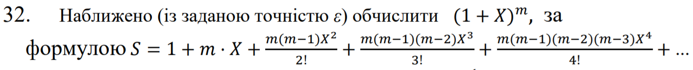

**Постановка задачі**. Результатом розв’язку є сума, задана формулою з точністю в умові. Ввідними даними є X – змінна, m – показник степеню, ε - точність.

**Побудова математичної моделі**. Складемо таблицю імен змінних

|  |  |  |  |
| --- | --- | --- | --- |
| ***Змінна*** | ***Тип*** | ***Ім’я*** | ***Призначення*** |
| Змінна | Дійсний | X | Початкове дане |
| Показник степеню | Цілий | m | Початкове дане |
| Точність | Дійсний | ε | Початкове дане |
| Добуток чисельника | Дійсний | up | Проміжне дане |
| Добуток знаменника | Цілий | down | Проміжне дане |
| Лічильник | Цілий | i | Проміжне дане |
| Попередня сума | Дійсний | Sp | Проміжне дане |
| Сума | Дійсний | S | Результат |

В циклі використовуються наступни формули:

up = up * m * X (після кроку m = m - 1)

down = down * i (i - лічильник)

S = S + up/down (перед тілом циклу S = 1)

Також, були використані наступні записи:

m % 2 – остача від ділення на два

|S| - модуль числа

Програмні специфікації запишемо у псевдокоді та графічній формі у вигляді блок-схеми.

Крок 1. Визначимо основні дії.

Крок 2. Деталізуємо дію ініціалізації змінних.

Крок 3. Деталізуємо обчислення суми.

Крок 4. Перевіряємо суму на знак.

**Псевдокод.**

Крок 1.

**початок**

ініціалізація проміжних змінних

визначення суми S

перевірка суми на знак

**кінець**

Крок 2.

**початок**

up = 1

down = 1

i = 1

S = 1

визначення суми S

перевірка суми на знак

**кінець**

Крок 3.

**початок**

up = 1

down = 1

i = 1

S = 1

**повторити**

Sp = S

up = up * m * X

down = down * i

S = S + up/down

i = i + 1

m = m - 1

**поки |**S – Sp| >= ε

**все повторити**

перевірка суми на знак

**кінець**

Крок 4.

**початок**

up = 1

down = 1

i = 1

S = 1

**повторити**

Sp = S

up = up * m * X

down = down * i

S = S + up/down

i = i + 1

m = m - 1

**поки |**S – Sp| >= ε

**все повторити**

m = m + i - 1

**якщо** m%2 = 1

**якщо** 1 + Х >= 0

S = |S|

**інакше**

S = -|S|

**кінець якщо**

**інакше**

S = |S|

**кінець якщо**

**кінець**

**Блок-схема алгоритму**

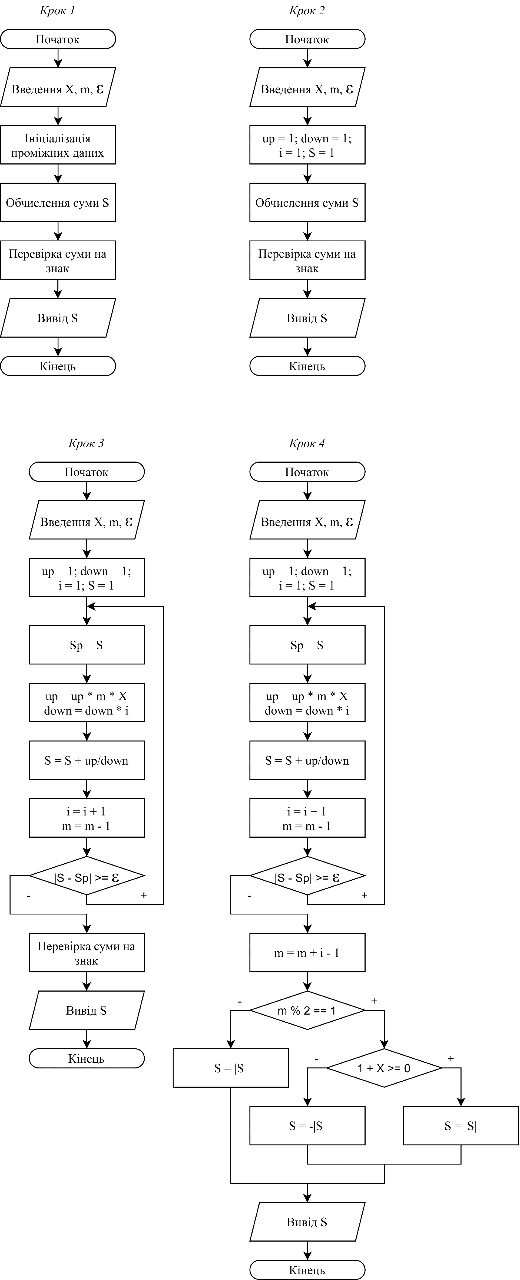

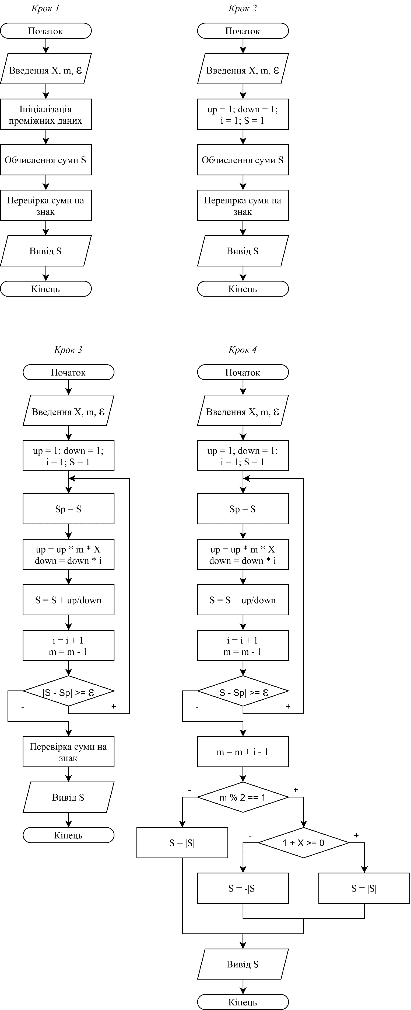

**Випробування алгоритму.** Перевіримо правильність алгоритму на довільному конкретному значенні початкових даних

|  |  |
| --- | --- |
| ***Блок*** | ***Дія*** |
|  | Початок |
|  | Введення -0.7, 7, 0.1 |
| **I** | up = 1; down = 1; i = 1; S = 1 |
| 1 ітерація | Sp = 1 |
|  | up = 1 * 7 * (-0.7) = -4.9; down = 1 * 1 = 1 |
|  | S = 1 – 4.9/1 = -3.9 |
|  | i = 2; m = 6 |
|  | |-3.9 – 1| >= 0.1 - true |
| 2 ітерація | Sp = -3.9; up = 20.58; down = 2; S = 6.39; i = 3; m = 5; true |
| 3 ітерація | Sp = 6.39; up = -72.03; down = 6; S = -5.615; i = 4; m = 4; true |
| 4 ітерація | Sp = -5.615; up = 201.684; down = 24; S = 2.7885; i = 5; m = 3; true |
| 5 ітерація | Sp = 2.7885; up = -423.5364; down = 120; S = -0.74097; I = 6; m = 2; true |
| 6 ітерація | Sp = -0.74097; up = 592.95096; down = 720; S = 0.082573; I = 7; m = 1; true |
| 7 ітерація | Sp = 0.082573; up = -415.065672; down = 5040; S = 0.0002187; I = 8; m = 0; false |
| **IІІ** | m = 0 + 8 – 1 = 7 |
|  | m%2=1 - true |
|  | 1 + X >= 0 - true |
|  | S = |S| |
|  | Вивід: 0.0002187 |
|  | Кінець |

**Висновок.**

При виконанні лабораторної роботи було використано ітераційний цикл із постумовою, особливістю якого є циклічне виконання певної послідовності операцій, якщо виконується певна умова, але перший прохід циклу виконується обов’язково. Цикл з умовою використовувався для перевірки суми на певну точність. Використання циклу саме з постумовою спричинене відсутністю попередньої суми до початку виконання циклу, тому неможливо перевірити, чи модуль різниці поточної і попередньої суми більший або рівний за точність. Присутність перевірки суми на знак спричинена неявною кількістю ітерацій циклу, внаслідок чого може вийти від’ємний знак при додатній основі степеню або при парному показнику степеню, що гарно продемонстровано у випробуванні алгоритму.